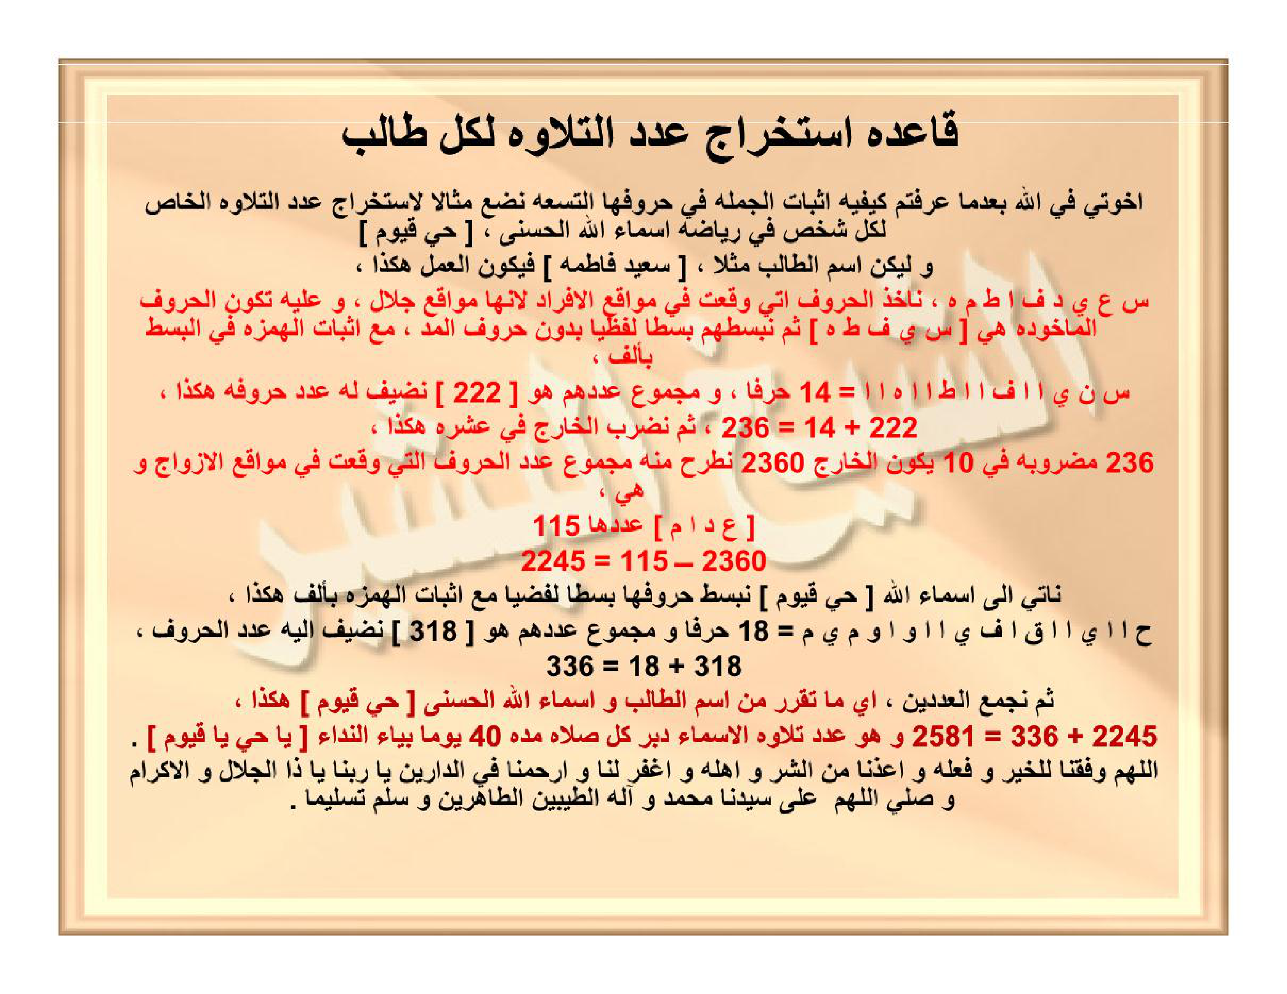

HALAMAN 52 — قَاعِدَةُ اسْتِخْرَاجِ عَدَدِ التِّلَاوَةِ لِكُلِّ طَالِبٍ

arab
قَاعِدَةُ اسْتِخْرَاجِ عَدَدِ التِّلَاوَةِ لِكُلِّ طَالِبٍ
إِخْوَتِي فِي اللهِ بَعْدَمَا عَرَفْتُمْ كَيْفِيَّةَ إِثْبَاتِ الْجُمْلَةِ فِي حُرُوفِهَا التِّسْعَةِ نَضَعُ مِثَالًا لِاسْتِخْرَاجِ عَدَدِ التِّلَاوَةِ الْخَاصِّ لِكُلِّ شَخْصٍ فِي رِيَاضَةِ أَسْمَاءِ اللهِ الْحُسْنَى ، [ حَيٌّ قَيُّومٌ ]
وَلْيَكُنِ اسْمُ الطَّالِبِ مَثَلًا ، [ سَعِيدٌ فَاطِمَةُ ] فَيَكُونُ الْعَمَلُ هَكَذَا ،
س ع ي د ف ا ط م ه ، نَأْخُذُ الْحُرُوفَ الَّتِي وَقَعَتْ فِي مَوَاقِعِ الْأَفْرَادِ لِأَنَّهَا مَوَاقِعُ جَلَالٍ ، وَعَلَيْهِ تَكُونُ الْحُرُوفُ الْمَأْخُوذَةُ هِيَ [ س ي ف ط ه ] ثُمَّ نَبْسُطُهُمْ بَسْطًا لَفْظِيًّا بِدُونِ حُرُوفِ الْمَدِّ ، مَعَ إِثْبَاتِ الْهَمْزَةِ فِي الْبَسْطِ بِأَلِفٍ ،
س ن ي ا ا ف ا ا ط ا ا ه ا ا = ١٤ حَرْفًا ، وَمَجْمُوعُ عَدَدِهِمْ هُوَ [ ٢٢٢ ] نُضِيفُ لَهُ عَدَدَ حُرُوفِهِ هَكَذَا ،
٢٢٢ + ١٤ = ٢٣٦ ، ثُمَّ نَضْرِبُ الْخَارِجَ فِي عَشَرَةٍ هَكَذَا ،
٢٣٦ مَضْرُوبَةٌ فِي ١٠ يَكُونُ الْخَارِجُ ٢٣٦٠ نَطْرَحُ مِنْهُ مَجْمُوعَ عَدَدِ الْحُرُوفِ الَّتِي وَقَعَتْ فِي مَوَاقِعِ الْأَزْوَاجِ وَهِيَ ،
[ ع د ا م ] عَدَدُهَا ١١٥
٢٣٦٠ - ١١٥ = ٢٢٤٥
نَأْتِي إِلَى أَسْمَاءِ اللهِ [ حَيٌّ قَيُّومٌ ] نَبْسُطُ حُرُوفَهَا بَسْطًا لَفْظِيًّا مَعَ إِثْبَاتِ الْهَمْزَةِ بِأَلِفٍ هَكَذَا ،
ح ا ا ي ا ا ق ا ف ي ا ا و ا و م ي م = ١٨ حَرْفًا وَمَجْمُوعُ عَدَدِهِمْ هُوَ [ ٣١٨ ] نُضِيفُ إِلَيْهِ عَدَدَ الْحُرُوفِ ،
٣١٨ + ١٨ = ٣٣٦
ثُمَّ نَجْمَعُ الْعَدَدَيْنِ ، أَيْ مَا تَقَرَّرَ مِنِ اسْمِ الطَّالِبِ وَأَسْمَاءِ اللهِ الْحُسْنَى [ حَيٌّ قَيُّومٌ ] هَكَذَا ،
٢٢٤٥ + ٣٣٦ = ٢٥٨١ وَهُوَ عَدَدُ تِلَاوَةِ الْأَسْمَاءِ دُبُرَ كُلِّ صَلَاةٍ مُدَّةَ ٤٠ يَوْمًا بِيَاءِ النِّدَاءِ [ يَا حَيُّ يَا قَيُّومُ ] .
اللَّهُمَّ وَفِّقْنَا لِلْخَيْرِ وَفِعْلِهِ وَأَعِذْنَا مِنَ الشَّرِّ وَأَهْلِهِ وَاغْفِرْ لَنَا وَارْحَمْنَا فِي الدَّارَيْنِ يَا رَبَّنَا يَا ذَا الْجَلَالِ وَالْإِكْرَامِ
وَصَلِّ اللَّهُمَّ عَلَى سَيِّدِنَا مُحَمَّدٍ وَآلِهِ الطَّيِّبِينَ الطَّاهِرِينَ وَسَلِّمْ تَسْلِيمًا .

latin
Qā'idatu-stikhrāji 'adadit-tilāwati likulli thālibin.
Ikhwatī fillāhi ba'damā 'araftum kaifiyyata itsbātil-jumlati fī hurūfihat-tis'ati nadha'u mitsālan listikhrāji 'adadit-tilāwatil-khāshshi likulli syakhshin fī riyādhati asmā'illāhil-husnā, [ Hayyun Qayyūmun ]
Wal-yakuni-smuth-thālibi matsalan, [ Sa'īdun Fāthimatu ] fayakūnul-'amalu hākadzā,
[ س ع ي د ف ا ط م ه ] , na'khudzul-hurūfal-latī waqa'at fī mawāqi'il-afrādi li-annahā mawāqi'u jalālin, wa 'alaihi takūnul-hurūful-ma'khūdzatu hiya [ س ي ف ط ه ] tsumma nabsuthuhum basthan lafzhiyyan bidūni hurūfil-maddi, ma'a itsbātil-hamzati fil-basthi bi-alifin,
[ س ن ي ا ا ف ا ا ط ا ا ه ا ا ] = 14 harfan, wa majmū'u 'adadihim huwa [ 222 ] nudhīfu lahū 'adada hurūfihī hākadzā,
222 + 14 = 236, tsumma nadhribul-khārija fī 'asyaratin hākadzā,
236 madhrūbatun fī 10 yakūnul-khāriju 2360 nathrahu minhu majmū'a 'adadil-hurūfil-latī waqa'at fī mawāqi'il-azwāji wa hiya,
[ ع د ا م ] 'adaduhā 115
2360 - 115 = 2245
Na'tī ilā asmā'illāhi [ Hayyun Qayyūmun ] nabsuthu hurūfahā basthan lafzhiyyan ma'a itsbātil-hamzati bi-alifin hākadzā,
[ ح ا ا ي ا ا ق ا ف ي ا ا و ا و م ي م ] = 18 harfan wa majmū'u 'adadihim huwa [ 318 ] nudhīfu ilaihi 'adadal-hurūfi,
318 + 18 = 336
Tsumma najma'ul-'adadaini, ai mā taqarrara mini-smith-thālibi wa asmā'illāhil-husnā [ Hayyun Qayyūmun ] hākadzā,
2245 + 336 = 2581 wa huwa 'adadu tilāwatil-asmā'i dubura kulli shalātin muddata 40 yauman biyā'in-nidā'i [ Yā Hayyu Yā Qayyūmu ].
Allāhumma waffiqnā lil-khairi wa fi'lihī wa a'idznā minasy-syarri wa ahlihī waghfir lanā warhamnā fid-dāraini yā Rabbanā yā Dzal-jalāli wal-ikrāmi.
Wa shallillāhumma 'alā sayyidinā Muhammadin wa ālihit-thayyibīnath-thāhirīna wa sallim taslīman.

Terjemahan
Kaidah mengeluarkan (menghitung) jumlah bacaan wirid bagi setiap penuntut ilmu.
Wahai saudara-saudaraku karena Allah, setelah kalian mengetahui tata cara menetapkan rangkaian nama ke dalam sembilan hurufnya, kini kita meletakkan sebuah contoh untuk mengeluarkan (menghitung) jumlah bacaan wirid khusus bagi setiap orang dalam riyadhah Asmaul Husna: [ حَيٌّ قَيُّومٌ ] (Hayyun Qayyūmun).
Misalnya nama penuntut ilmu beserta nama ibunya adalah [ سَعِيدٌ فَاطِمَةُ ] (Sa'īd bin Fāthimah), maka cara pengerjaannya adalah sebagai berikut:
[ س ع ي د ف ا ط م ه ] [Rajah Huruf — tidak diterjemahkan] (9 huruf). Kita ambil huruf-huruf yang jatuh pada posisi-posisi ganjil (mawāqi'ul-afrād: urutan ke-1, 3, 5, 7, 9) karena posisi-posisi tersebut adalah tempat-tempat keagungan (mawāqi'u jalāl). Berdasarkan hal itu, maka huruf-huruf yang diambil adalah [ س ي ف ط ه ] [Rajah Huruf — tidak diterjemahkan]. Kemudian kita uraikan huruf-huruf tersebut secara ejaan lafal (basth lafzhī) tanpa mengikutsertakan huruf mad pada huruf yang memiliki mad tengah, disertai penetapan huruf hamzah di dalam uraian tersebut menjadi huruf Alif (sehingga setiap huruf yang berakhir dengan alif dan hamzah dihitung dua Alif):
[ س ن ي ا ا ف ا ا ط ا ا ه ا ا ] [Rajah Huruf — tidak diterjemahkan] = 14 huruf, dan jumlah nilai hisab seluruh hurufnya adalah [ 222 ]. Lalu kita tambahkan kepadanya jumlah bilangan hurufnya (14) seperti ini:
222 + 14 = 236. Kemudian hasil keluarannya kita kalikan dengan sepuluh (10) seperti ini:
236 dikalikan 10 maka hasilnya adalah 2360. Lalu kita kurangi hasil tersebut dengan jumlah nilai hisab huruf-huruf yang jatuh pada posisi-posisi genap (mawāqi'ul-azwāj: urutan ke-2, 4, 6, 8), yaitu:
[ ع د ا م ] [Rajah Huruf — tidak diterjemahkan], yang jumlah nilai hisabnya adalah 115:
2360 - 115 = 2245.
Selanjutnya kita beralih kepada Asma Allah [ حَيٌّ قَيُّومٌ ] (Hayyun Qayyūmun); kita uraikan huruf-hurufnya secara ejaan lafal (basth lafzhī) disertai penetapan huruf hamzah menjadi huruf Alif seperti ini:
[ ح ا ا ي ا ا ق ا ف ي ا ا و ا و م ي م ] [Rajah Huruf — tidak diterjemahkan] = 18 huruf, dan jumlah nilai hisab seluruh hurufnya adalah [ 318 ]. Lalu kita tambahkan kepadanya jumlah bilangan hurufnya (18):
318 + 18 = 336.
Kemudian kita jumlahkan kedua bilangan tersebut — yakni bilangan yang telah tetap dari nama penuntut ilmu (2245) dan bilangan dari Asmaul Husna [ حَيٌّ قَيُّومٌ ] (336) — seperti ini:
2245 + 336 = 2581; dan itulah jumlah bacaan wirid Asma tersebut setiap selesai salat fardu selama masa 40 hari dengan menggunakan yā' nidā': [ يَا حَيُّ يَا قَيُّومُ ] (Yā Hayyu Yā Qayyūmu).
Ya Allah, berilah kami taufik menuju kebaikan dan pengamalannya, lindungilah kami dari keburukan dan para pelakunya, serta ampunilah kami dan rahmatilah kami di dunia dan akhirat, wahai Tuhan kami, wahai Dzat Pemilik Keagungan dan Kemuliaan.
Dan limpahkanlah selawat serta salam yang sempurna, ya Allah, kepada junjungan kami Nabi Muhammad beserta keluarga beliau yang baik lagi suci.

Syarah dan Penjelasan
1. **Verifikasi 3× vs Scan Asli `hal_52.png` — Pembersihan Total Teks Draf yang Salah Halaman**:
- Pada draf kiriman sebelumnya, Halaman 52 ditulis sebagai `[ وَفْقُ الْمُثَلَّثِ الطَّبِيعِيِّ ]` (yang sebenarnya adalah isi Halaman 46). Setelah diverifikasi terhadap scan asli `hal_52.png`, isi asli Halaman 52 adalah Pelajaran Kelima: **`قَاعِدَةُ اسْتِخْرَاجِ عَدَدِ التِّلَاوَةِ لِكُلِّ طَالِبٍ`** (Kaidah Menghitung Jumlah Bacaan Wirid bagi Setiap Penuntut Ilmu).
- Seluruh deret huruf Hijaiyah terpisah (`[ س ع ي د ف ا ط م ه ]`, `[ س ي ف ط ه ]`, `[ س ن ي ا ا ف ا ا ط ا ا ه ا ا ]`, `[ ع د ا م ]`, `[ ح ا ا ي ا ا ق ا ف ي ا ا و ا و م ي م ]`) dipertahankan dalam huruf Arab aslinya tanpa dilatinkan dan diberi keterangan `[Rajah Huruf — tidak diterjemahkan]`.
2. **Rincian Langkah Demi Langkah Rumus *Istikhrāj 'Adadit-Tilāwah***:
- **Langkah 1 — Pisahkan 9 Huruf Nama Menjadi *Afrād* (Ganjil) & *Azwāj* (Genap)**:
- Rangkaian 9 huruf: `١(س) ٢(ع) ٣(ي) ٤(د) ٥(ف) ٦(ا) ٧(ط) ٨(م) ٩(ه)`.
- **5 Huruf *Mawāqi'ul-Afrād* (urutan 1, 3, 5, 7, 9)**: **`[ س ي ف ط ه ]`**.
- **4 Huruf *Mawāqi'ul-Azwāj* (urutan 2, 4, 6, 8)**: **`[ ع د ا م ]`**.
- **Langkah 2 — *Basth Lafzhī* pada 5 Huruf *Afrād* (Tanpa *Yā' Madd* pada `س`, Hamzah ditulis Alif `ا`)**:
- `س` (*Sīn* tanpa *yā'*) = `س ن` (`60 + 50 = 110`, 2 huruf)
- `ي` (*Yā'*: `ي ا ء` → hamzah jadi `ا`) = `ي ا ا` (`10 + 1 + 1 = 12`, 3 huruf)
- `ف` (*Fā'*: `ف ا ء` → hamzah jadi `ا`) = `ف ا ا` (`80 + 1 + 1 = 82`, 3 huruf)
- `ط` (*Thā'*: `ط ا ء` → hamzah jadi `ا`) = `ط ا ا` (`9 + 1 + 1 = 11`, 3 huruf)
- `ه` (*Hā'*: `ه ا ء` → hamzah jadi `ا`) = `ه ا ا` (`5 + 1 + 1 = 7`, 3 huruf)
- **Total huruf terurai** = `2 + 3 + 3 + 3 + 3` = **14 huruf** (`س ن ي ا ا ف ا ا ط ا ا ه ا ا`).
- **Total hisab Abjad** = `110 + 12 + 82 + 11 + 7` = **222**.
- **Langkah 3 — Tambah Jumlah Huruf, Kalikan 10, Lalu Kurangi Nilai *Azwāj***:
- `222 + 14 = 236`.
- `236 × 10 = 2360`.
- Nilai 4 huruf *Azwāj* (`[ ع د ا م ]`): `ع (70) + د (4) + ا (1) + م (40)` = **115**.
- `2360 - 115` = **2245** (nilai tetap nama murid).
- **Langkah 4 — *Basth Lafzhī* pada Asmaul Husna (`حَيٌّ قَيُّومٌ`)**:
- Huruf dasar `ح ي ق ي و م` (6 huruf):
- `ح` = `ح ا ا` (`8 + 1 + 1 = 10`)
- `ي` = `ي ا ا` (`10 + 1 + 1 = 12`)
- `ق` = `ق ا ف` (`100 + 1 + 80 = 181`)
- `ي` = `ي ا ا` (`10 + 1 + 1 = 12`)
- `و` = `و ا و` (`6 + 1 + 6 = 13`)
- `م` = `م ي م` (`40 + 10 + 40 = 90`)
- **Total huruf terurai** = **18 huruf** (`ح ا ا ي ا ا ق ا ف ي ا ا و ا و م ي م`).
- **Total hisab Abjad** = `10 + 12 + 181 + 12 + 13 + 90` = **318**.
- Ditambah jumlah hurufnya: `318 + 18` = **336**.
- **Langkah 5 — Jumlahkan Nilai Murid + Nilai Asma**:
- `2245 + 336` = **2581 kali** setiap selesai salat fardu selama **40 hari** dengan lafal **`يَا حَيُّ يَا قَيُّومُ`**.

Khususiyah dan Tatacara Praktik
1. **Personalisasi Wirid Asmaul Husna**:
- Dengan rumus Halaman 52 ini, setiap murid dapat menghitung sendiri jumlah wirid harian yang paling selaras dengan tabiat huruf namanya dan nama ibunya untuk Asmaul Husna apa pun yang hendak diriyadhahi.
2. **Waktu dan Durasi**:
- Jumlah hasil akhir (dalam contoh ini `2.581` kali) dibaca setiap selesai salat fardu 5 waktu secara istiqamah selama **40 hari** berturut-turut dengan menambahkan *yā' nidā'* (`يَا ...`).

